命题要点：(1)复数的概念及其几何意义(′11年5考，′10年4考)；(2)复数的运算(′11年8考，′10年6考).
A级
(时间：40分钟 满分：60分)
一、选择题(每小题5分，共25分)
1．(2011·新课标全国)复数＝( )．
A．2－i B．1－2i
C．－2＋i D．－1＋2i
解析 ＝＝－2＋i.
答案 C
2．(2011·福建)1＋i³等于( )．
A．i B．－i C．1＋i D．1－i
解析 1＋i³＝1－i.
答案 D
3．复数z＝在复平面上对应的点位于( )．
A．第一象限 B．第二象限 C．第三象限 D．第四象限
解析 z＝＝＝＋i.
答案 A
4．已知＝b＋i(a，b∈R)，则a＋b＝( )．
A．－1 B．1 C．2 D．3
解析 由＝b＋i.得：a＋2i＝－1＋bi，利用复数相等知：a＝－1，b＝2.∴a＋b＝－1＋2＝1.
答案 B
5．(2011·浙江)若复数z＝1＋i，则(1＋z)·z＝( )．
A．1＋3i B．3＋3i C．3－i D．3
解析 (1＋z)·z＝(2＋i)·(1＋i)＝1＋3i.
答案 A
二、填空题(每小题4分，共12分)
6．(2011·江苏)设复数z满足i(z＋1)＝－3＋2i，则z的实部是________．
解析 由i(z＋1)＝－3＋2i，得z＋1＝＝2＋3i，即z＝1＋3i.
答案 1
7．复数(1＋i)² ⁰¹²＝________.
解析 (1＋i)² ⁰¹²＝(2i)¹ ⁰⁰⁶＝2¹ ⁰⁰⁶·i¹ ⁰⁰⁶＝2¹ ⁰⁰⁶·(－1)＝－2¹ ⁰⁰⁶.
答案 －2¹ ⁰⁰⁶
8．(2011·济南一模)已知a∈R，复数＋是纯虚数，则a＝________.
解析 ＋＝＝＋＝＋＋－＝(a＋1)＋(a－1)i，∴a＋1＝0，∴a＝－1.
答案 －1
三、解答题(共23分)
9．(11分)已知复数z＝m(m－1)＋(m²＋2m－3)i；当实数m取什么值时，复数z是：
(1)零； (2)纯虚数．
解 (1)由得m＝1，即当m＝1时，z＝0.
(2)由得m＝0.即当m＝0时，z是纯虚数．
10．(12分)如图所示，平行四边形OABC，顶点O，A，C分别表示：0,3＋2i，－2＋4i，试求：
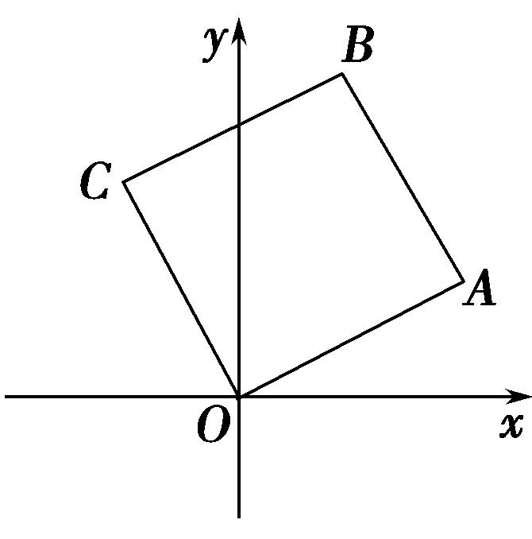
(1)AO、BC所表示的复数；
(2)对角线CA所表示的复数；
(3)求B点对应的复数．
解 (1)AO＝－OA，∴AO所表示的复数为－3－2i.
∵BC＝AO，∴BC所表示的复数为－3－2i.
(2)CA＝OA－OC，∴CA所表示的复数为
(3＋2i)－(－2＋4i)＝5－2i.
(3)OB＝OA＋AB＝OA＋OC，
∴OB表示的复数为(3＋2i)＋(－2＋4i)＝1＋6i，
即B点对应的复数为1＋6i.
B级
(时间：30分钟 满分：40分)
一、选择题(每小题5分，共10分)
1．(2011·湖北)i为虚数单位，则² ⁰¹¹＝( )．
A．－i B．－1 C．i D．1
解析 ∵＝＝i，∴² ⁰¹¹＝i² ⁰¹¹＝i^{4×502＋3}＝i³＝－i.
答案 A
2．设z是复数，f(z)＝z^{n}(n∈N*)，对于虚数单位i，则f(1＋i)取得最小正整数时，对应n的值是( )．
A．2 B．4
C．6 D．8
解析 f(1＋i)＝(1＋i)^{n}，则当f(1＋i)，取得最小正整数时，n为8.
答案 D
二、填空题(每小题4分，共8分)
3．若双曲线x²－＝1的离心率为n，则n＝________；设i为虚数单位，复数(1＋i)^{n}的运算结果为________．
解析 ∵a²＝1，b²＝15，∴c²＝a²＋b²＝1＋15＝16，
∵e＝＝4.即n＝4，∴(1＋i)⁴＝－4.
答案 4 －4
4．(2012·北京西城模拟)定义运算＝ad－bc.若复数x＝，y＝，则y＝________.
解析 因为x＝＝＝－i.
所以y＝＝＝－2.
答案 －2
三、解答题(共22分)
5．(10分)已知复数x²－6x＋5＋(x－2)i在复平面内对应的点在第三象限，求实数x的取值范围．
解 ∵x为实数，∴x²－6x＋5和x－2都是实数．由题意得
解得即1＜x＜2.
故实数x的取值范围是1＜x＜2.
6．(12分)已知z是复数，z＋2i、均为实数(i为虚数单位)，且复数(z＋ai)²在复平面上对应的点在第一象限，求实数a的取值范围．
解 设z＝x＋yi(x、y∈R)，
∴z＋2i＝x＋(y＋2)i，由题意得y＝－2.
＝＝(x－2i)(2＋i)
＝(2x＋2)＋(x－4)i.
由题意得x＝4，∴z＝4－2i.
∵(z＋ai)²＝(12＋4a－a²)＋8(a－2)i，
根据条件，可知解得2＜a＜6，
∴实数a的取值范围是(2,6)．

